**PEMROGRAMAN 1**

**Tugas P05**

**Disusun Oleh :**

**NAMA : ARIFIN SAPUTRA RIANI**

**NPB : 22103001001**



**ITS NU KALIMANTAN**

**PROGRAM STUDI**

**TEKNIK KOMPUTER**

**TAHUN AJARAN 2022/2023**

1. Buatlah kode program oprasi matematika sederhana mengunakan minimal 5 operator aritmatika
2. Buatlah kode program tentang perbandingan jumlah karakter dua variable (output: true/false)
3. Buatlah kode program untuk membandingkan tipe data variable, jika variable bertipe data string maka outputnya string dan jika bukan string maka outputnya adalah bukan string.

Jawaban

1. 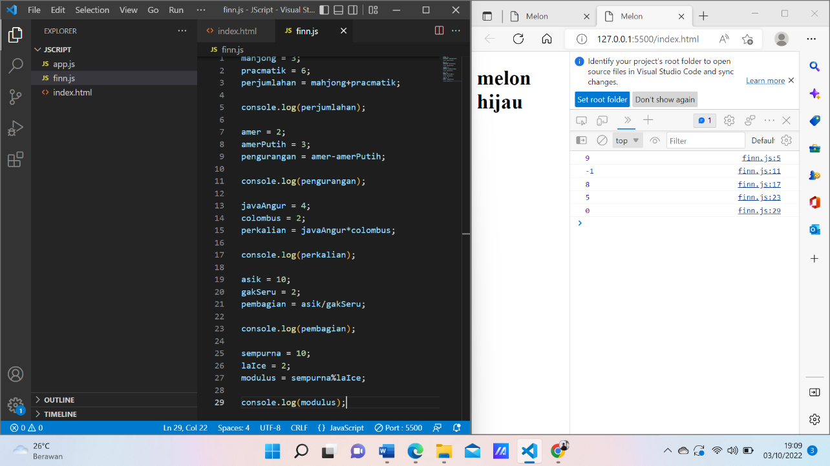Oprasi Aritmatika
2. 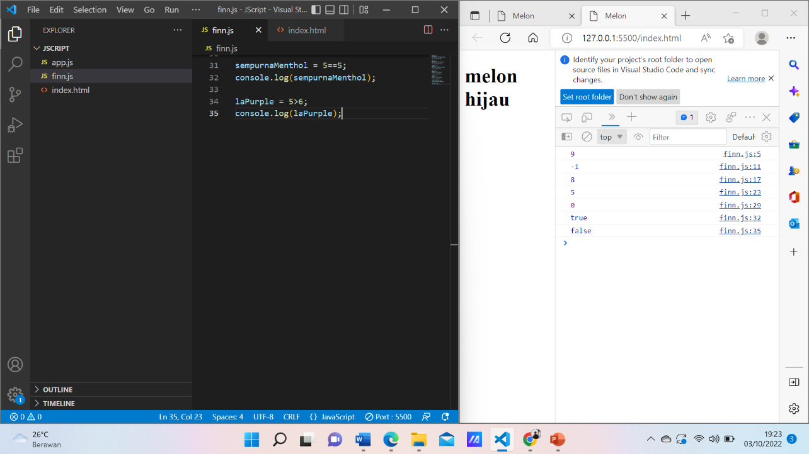TRUE/FALSE
3. Tipe data STRING dan bukan STRING

